K U L T U R N O D R U Š T V O F O L K L O R A C E R K L J E
VABI NA
14. VEČER FOLKLORE
2023

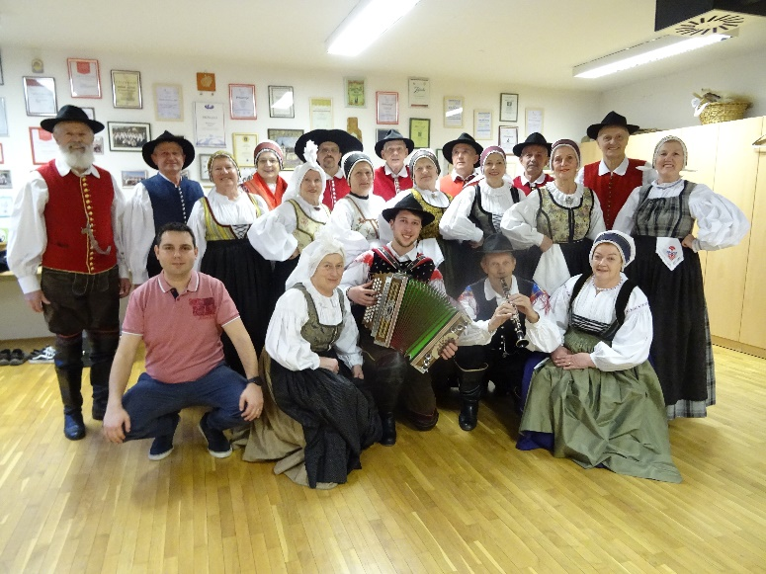 V SOBOTO, 1. 4. 2023 OB 18. URI

V KULTURNI HRAM IGNACIJA BORŠTNIKA V CERKLJAH

NASTOPAJO:
- Ostovičevi godci AFS Ozara iz Kranja
- OFS osnovne šole Davorina Jenka Cerklje
- FS Tine Rožanc iz Ljubljane
- FS Kamnik iz Kamnika
- Folklorna skupina KD FOLKLORA Cerklje
- Ljudska pevca in godca Jože in Jožica iz Trboj

PRIREDITEV SOFINANCIRA OBČINA CERKLJE
VSTOPNINE NI, ZAŽELJENI SO PROSTOVOLJNI PRISPEVKI

L E P O P O V A B L J E N I !

